Si dos rectas cualesquieras se cortan por varias rectas paralelas, los segmentos determinados en una de las rectas son proporcionales a los segmentos correspondientes en la otra.
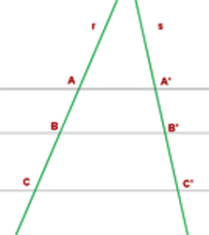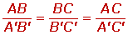
Ejercicios
1.Las rectas a, b y c son paralelas. Halla la longitud de x.
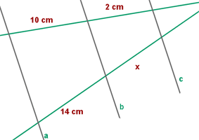

2.Las rectas a, b son paralelas. ¿Podemos afirmar que c es paralela a las rectas a y b?
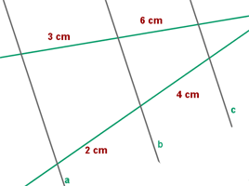
Sí, porque se cumple el teorema de Thales.

El teorema de Thales en un triángulo
Dado un triángulo ABC, si se traza un segmento paralelo, B'C', a uno de los lados del triangulo, se obtiene otro triángulo AB'C', cuyos lados son proporcionales a los del triángulo ABC.
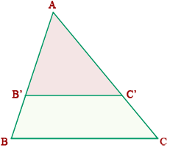

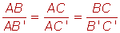

Hallar las medidas de los segmentos a y b.
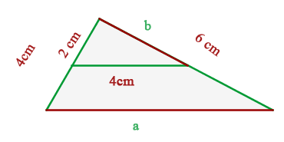

Aplicaciones del teorema de Thales
El teorema de Thales se utiliza para dividir un segmento en varias partes iguales.

Ejemplo
Dividir el segmento AB en 3 partes iguales
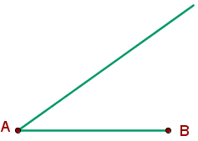
1. Se dibuja una semirrecta de origen el extremo A del segmento.
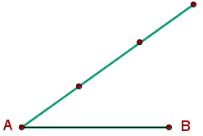
2. Tomando como unidad cualquier medida, se señalan en la semirrecta 3 unidades de medida a partir de A.
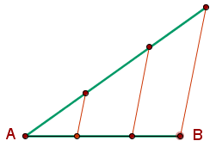
3. Por cada una de las divisiones de la semirrecta se trazan rectas paralelas al segmento que une B con la última división sobre la semirrecta. Los puntos obtenidos en el segmento AB determinan las 3 partes iguales en que se divide.

